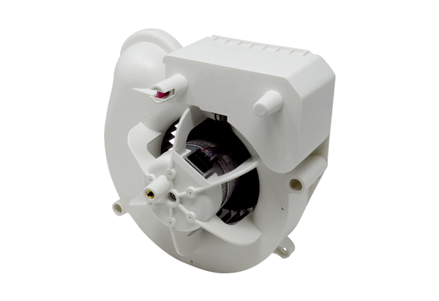Wkład wentylatora VE ER-AP 60 HAsortyment: B
Numer artykułu: E084.0154.0000Producent: MAICO

